Муниципальное бюджетное образовательное учреждение дополнительного образования детей «Детская школа искусств №59» с.Атаманово Кемеровской области

Котовщикова Г.А., преподаватель отделения фортепиано

Сказка как способ воспитания музыкально-эстетического вкуса у детей младшего школьного возраста (Из опыта работы преподавателей Детской школы искусств)
 «Любителями и знатоками музыки
не рождаются, а становятся…
Чтобы полюбить музыку, надо,
прежде всего, ее слушать…»
Д.Шостакович
Музыка является одним из основных средств музыкально-эстетического воспитания подрастающего поколения. Она обладает огромной силой эмоционального воздействия на человека, делает его добрым и чутким, отзывчивым, способным сопереживать в горе и радости. А начинать такое воспитание нужно с самого младшего возраста.
К сожалению, дети, проживающие в сельской местности, не всегда имеют одинаковые с городскими сверстниками возможности для музыкального развития.
Наличие почти в каждой семье аудио и видео- техники не всегда выполняет свои воспитательные функции. Достаточно часто транслируемая музыка, за исключение канала «Культура» и ряда радиопрограмм, не совсем соответствует лучшим образцам музыкальной культуры. Поэтому задачу развития художественно-эстетического вкуса, в частности, музыкального, должны брать на себя преподаватели музыки общеобразовательных школ и школ искусств.
Но мы считаем, что музыкальное воспитание учащихся общеобразовательной школы не должно ограничиваться одними уроками музыки. Большую помощь в повышении культурного развития детей могут оказывать дополнительные музыкальные занятия, организуемые в порядке шефства для учащихся общеобразовательной школы преподавателями школ искусств. Такие беседы расширяют кругозор детей, углубляют получаемые ими на уроках музыки знания, обогащают новыми впечатлениями.
Наша школа искусств № 59 находится в селе Атаманово Кемеровской области. Учащиеся младших классов сельской общеобразовательной школы – частые гости нашей школы. С 1998г. преподаватели школы искусств проводят занятия лектория «Музыкальная гостиная». Дети знакомятся с творчеством русских и зарубежных композиторов, с лучшими образцами классической музыки. Они учатся различать звучание музыкальных инструментов симфонического оркестра, оркестра народных инструментов, получают представление о жанрах и формах музыкальных произведений. Преподаватели нашей школы стремятся воспитать у детей умение не только слушать, но и пытаться анализировать музыкальные произведения. И маленькие слушатели нашей «Музыкальной гостиной» проявляют большой интерес к таким занятиям.
В нашей школе искусств разработаны специальные программы тематических бесед о музыке.
Уже первые занятия музыкального лектория с учащимися начальной школы призваны разбудить в детях воображение и фантазию. Для этого мы и обращаемся к сказке. Сказка и музыка близки между собой. Сказки развивают фантазию и творческое воображение ребенка и помогают им понять музыку
Программа занятий с учащимися «Сказка как способ воспитания музыкально-эстетического вкуса у детей младшего школьного возраста» рассчитана на весь учебный год и состоит из бесед о музыке по следующей программе:

Программа лектория «Музыкальная гостиная» для учащихся младших классов общеобразовательной школы с. Атаманово

Сентябрь

Музыка в жизни человека
План занятия
- Рассказ учителя о значении музыки в жизни человека.
Объяснение значения слов: композитор, исполнитель, слушатель.
- Рассказ о сказке братьев Гримм «Бременские музыканты» с просмотром иллюстраций к сказке художника А.Лунякова.
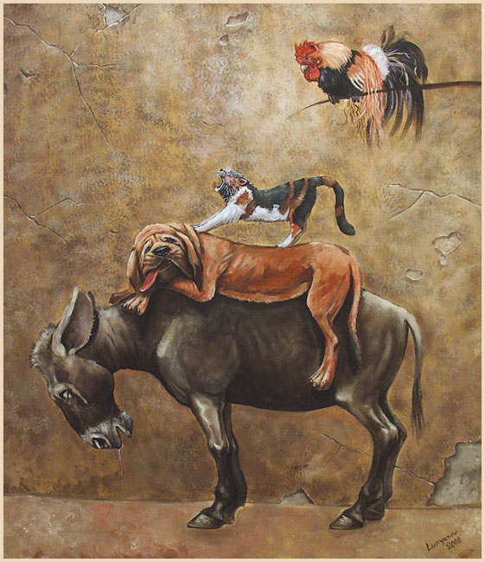
- Просмотр анимационного мюзикла «Бременские музыканты» по мотивам сказки братьев Гримм композитора Г. Гладкова.
- Беседа с учащимися о прослушанной музыке.

Октябрь

Музыкальные портреты сказочных героев
План занятия
- Рассказ учителя о героях народных сказок в фортепианных произведениях П. Чайковского и Э. Грига.
- Прослушивание в исполнении учащихся и преподавателей школы искусств произведений:
- П. Чайковский «Баба Яга»
- Э. Григ «Танец эльфов», «Шествие гномов»
- Просмотр картины художника И. Билибина «Баба Яга» и картины Д.Яковина «То ли гномы, то ли эльфы: маленькие человечки».
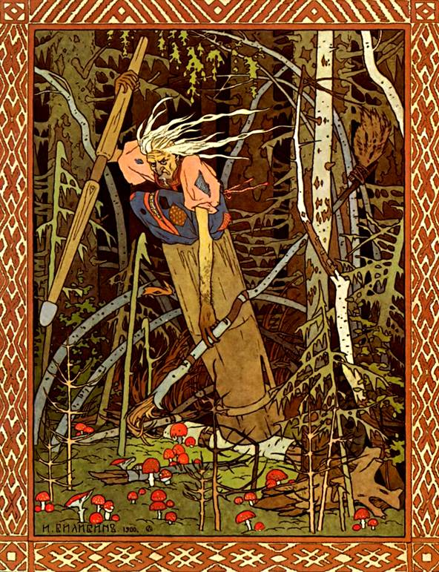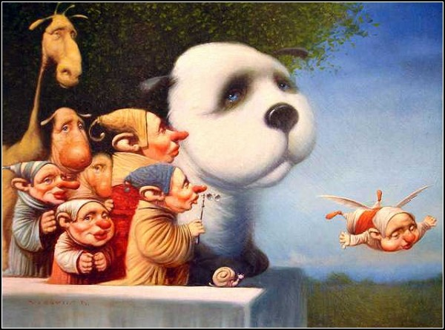
- Беседа с учащимися о прослушанной музыке.

Ноябрь

Сказка «Руслан и Людмила»
План занятия
- Знакомство учащихся со сказкой А. Пушкина «Руслан и Людмила» с просмотром картины художника Н. Ге.
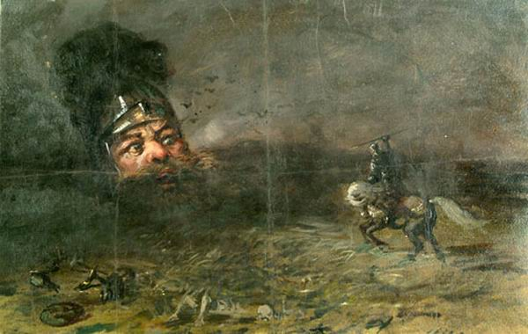
Рассказ о композиторе М. Глинке и его опере «Руслан и Людмила».
- Прослушивание в записи музыкального фрагмента из оперы («Марш Черномора»).

Декабрь

Рождественская сказка
План занятия
- Знакомство учащихся со сказкой Э. Гоффмана «Щелкунчик и мышиный король» с просмотром иллюстраций к сказке художника Н.Гольц.
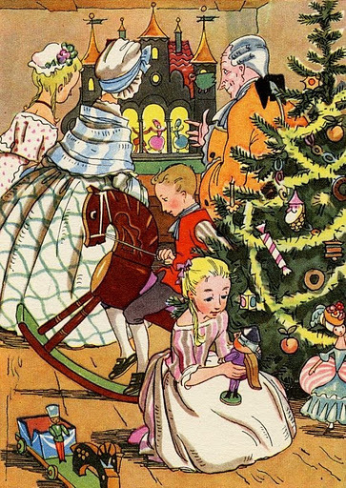
- Рассказ учителя о балете П. Чайковского «Щелкунчик».
- Прослушивание записи фрагмента музыки из балета «Щелкунчик»в исполнении оркестра Мариинского театра (дирижер В. Гергиев):
- II действие – «Вальс цветов».
- Беседа с учащимися о прослушанной музыке.

Январь

Сказка «Спящая красавица»
План занятия
- Беседа о сказке Ш.Перро «Спящая красавица» и героях сказки с просмотром иллюстраций к сказке художника М.Пыльцына.
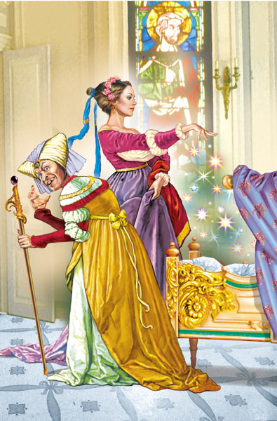
- Рассказ о балете П. Чайковского «Спящая красавица».
- Прослушивание в записи фрагмента музыки из балета «Спящая красавица» в исполнении оркестра Большого театра (дирижер Е. Светланов):
- Вальс из I действия.
- Беседа с учащимися о прослушанной музыке.

Февраль

Образы русских богатырей в музыке
План занятия
- Рассказ учителя о русских богатырях Илье Муромце, Алеше Поповиче, Добрыне Никитиче.
- Просмотр картины В. Васнецова «Три богатыря».
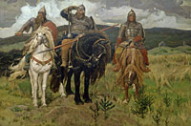
- Прослушивание в записи темы из Второй («Богатырской») симфонии А. Бородина в исполнении оркестра Московской Государственной консерватории им. Чайковского (дирижер Н. Михайлов).
- Беседа с учащимися о прослушанной музыке.

Март

Сказка «Снегурочка»
План занятия
- Знакомство со сказкой А. Островского, с героями сказки.

Просмотр картины художника В.Васнецова «Снегурочка».

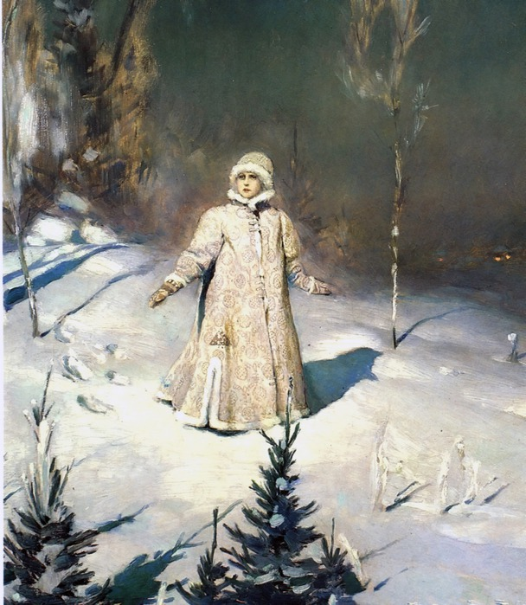
- Рассказ о композиторе Н.Римском-Корсакове и его опере «Снегурочка»
- Прослушивание в записи музыкального фрагмента оперы:
- Ария Снегурочки «С подружками по ягоды ходить», исп.Д.Коваленко

Апрель

Сказка о Царе Салтане
План занятий
- Знакомство учащихся со сказкой А.С. Пушкина «Сказка о царе Салтане и его славном сыне Гвидоне» с просмотром иллюстраций к сказке художника И.Билибина. Знакомство с оперой Н.Римского –Корсакова «Сказка о царе Салтане».
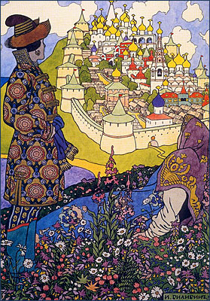
- Прослушивание в записи музыкального фрагмента («Полет шмеля») из оперы «Сказка о царе Салтане»в исполнении ансамбля скрипачей Большого театра.
- Беседа с учащимися о прослушанной музыке.

Май

Сказка «Золотой петушок»
План занятий
- Знакомство учащихся с героями сказки А.С.Пушкина «Золотой петушок».
Просмотр иллюстраций к сказке художника И. Билибина.
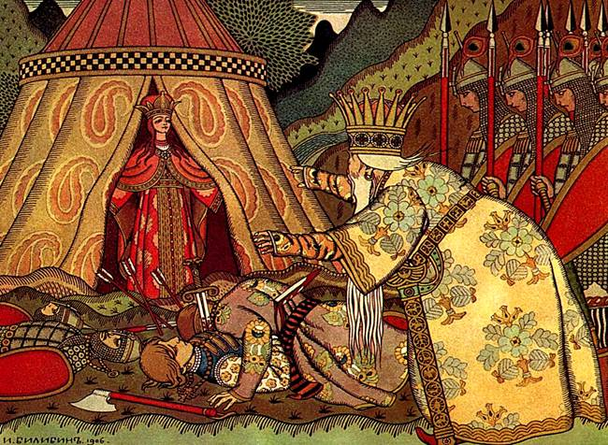
- Рассказ об опере Н. Римского-Корсакова «Золотой петушок».
- Прослушивание в записи музыкального фрагмента из оперы «Золотой петушок»:
- Вступление к опере в исполнении кларнетистов В.Соколова и В.Зверева.

Дети с удовольствием посещают занятия нашего музыкального лектория. К концу учебного года они владеют базовыми знаниями о музыкальных инструментах, композиторах и их произведениях, могут составить собственное мнение о прослушанной музыке. Они охотно делятся полученной информацией со своими сверстниками, некоторые приходят учиться музыке в нашу школу искусств.
Преподаватели нашей школы искусств уверены, что эти занятия запомнятся детям. Мы надеемся, что они будут способствовать развитию настоящего музыкального вкуса у нашего подрастающего поколения и станут основой для развития интереса к богатой музыкальной культуре человечества в дальнейшем.

Источники материалов
Литература
- Музыкально-энциклопедический словарь: сб. статей под ред. Келдыша Г.В. М.: Советская энциклопедия, 1990. С. 78-79, 138-139, 150, 461-462, 618-619.
- Русская музыкальная литература: учебное пособие для учащихся музыкальных школ; под ред. Поповой Т.В. М.: Музыка, 1989. С. 12-17, 71-74, 85-100, 106-109.
- Васина-Гроссман В.А. Михаил Иванович Глинка. М.:Музыка, 1979. 100 с.
- Рацкая Ц. Н.А. Римский-Корсаков. Изд. Второе перераб. М.: Музыка, 1977. 109 с.
- Оржеховская Ф. Пять портретов. Повести о русских композиторах. М.: Дет. лит., 1971. С. 7-30, 31-46, 47-74.
- Оперные либретто. Русская опера и оперы народов СССР; под ред. В.А. Панкратовой, Л.В. Поляковой. М.: Музыка, 1971. Т.1. С. 31-33, 72-75, 87-88, 96-97.
- Чайковский П.И. Детский альбом для фортепиано. М.: Музыка, 1985. Баба Яга. С. 32-33.
- Григ Э. Избранные произведения для фортепиано. Л.: Музыка, 1971.Т.1. Танец Эльфов. С. 7-8. Шествие гномов. С. 82-87.
- Былины/посл. В. Аникина. М.: худож. лит., 1986.
- Добрыня и змей, с. 58-67.
- Алеша Попович и Илья Муромец, с. 86-92.
- Братья Гримм. Бременские уличные музыканты. Ташкент: Изд-во литературы и искусства имени ГадураГулямова. 1990. С. 8-93.
- Французские народные сказки. Перевод М.Е. Абкиной. М.: Сов. Писатель, 1991. Маленькие человечки. С. 247-251.
- Пушкин А.С. Руслан и Людмила поэма. М.: Изд. Дом Прибой, 1996. 96 с.
- Пушкин А.С. Сказки. М.: РОСМЭН-Пресс, 2007. С. 5-58, 115-134.
- Русские сказки. Составитель А.Л. Налепина. М.: VITA, 1993. C. 271-278.
- ЭрнсТеодор Амадей Гофман. Сказки. М.: Худ.лит. 1991. с. 75-126.
- Шарль Перро. Сказки для самых маленьких. Перевод А. Васильевой. М.: РОСМЭН, 2008. С. 21-36.
- Островский А.Н. Сочинения. Пьесы. М.: Худ. лит., 1987. Т.3. с. 5-106.

Музыкальное сопровождение
- http://mults.info/mults/?id=440 - Анимационный мюзикл по мотивам сказки «Бременские музыканты». Муз. Г.Гладкова
- http://www.moskva.fm/artist/%D0%BA%D0%BB%D0%B0%D1%81%D1%81%D0%B8%D1%87%D0%B5%D1%81%D0%BA%D0%B0%D1%8F_%D0%BC%D1%83%D0%B7%D1%8B%D0%BA%D0%B0/song_1288465 - Марш Черномора из оперы М.И. Глинки «Руслан и Людмила».
- http://www.youtube.com/watch?v=9clXlLKOX3U -Тема из «Богатырской Симфонии» А.П. Бородина
- http://ololo.fm/search/%D0%95%D0%B2%D0%B3%D0%B5%D0%BD%D0%B8%D0%B9+%D0%A1%D0%B2%D0%B5%D1%82%D0%BB%D0%B0%D0%BD%D0%BE%D0%B2/%D0%A7%D0%B0%D0%B9%D0%BA%D0%BE%D0%B2%D0%BA%D0%B8%D0%B9+-+%D0%B2%D0%B0%D0%BB%D1%8C%D1%81+%D0%B8%D0%B7+%D0%B1%D0%B0%D0%BB%D0%B5%D1%82%D0%B0+%D1%81%D0%BF%D1%8F%D1%89%D0%B0%D1%8F+%D0%BA%D1%80%D0%B0%D1%81%D0%B0%D0%B2%D0%B8%D1%86%D0%B0 -Вальс из балета П.И. Чайковского «Спящая красавица».
- http://get-une.net/?a=music&q=%CF.%D7%E0%E9%EA%EE%E2%F1%EA%E8%E9.+%D9%E5%E%EA%F3%ED%F7%E8%EA.+%C2%E0%EB%FC - «Вальс цветов» из балета «Щелкунчик» П.И. Чайковского
- http://www.youtube.com/watch?v=sETB1zWbRa0 Ария Снегурочки из оперы Н.А. Римского-Корсакова «Снегурочка».
- http://ultratreki.com/mp3files/%D0%A0%D0%B8%D0%BC%D1%81%D0%BA%D0%B8%D0%B9%20%D0%9A%D0%BE%D1%80%D1%81%D0%B0%D0%BA%D0%BE%D0%B2%20%20%20%D0%9F%D0%BE%D0%BB%D0%B5%D1%82%20%D1%88%D0%BC%D0%B5%D0%BB%D1%8F - «Полет шмеля» из оперы Н.А. Римского-Корсакова «Царь Салтан».
- http://muzofon.com/search/%D0%A0%D0%B8%D0%BC%D1%81%D0%BA%D0%B8%D0%B9%20%D0%9A%D0%BE%D1%80%D1%81%D0%B0%D0%BA%D0%BE%D0%B2%20%D0%97%D0%BE%D0%BB%D0%BE%D1%82%D0%BE%D0%B9%20%D0%BF%D0%B5%D1%82%D1%83%D1%88%D0%BE%D0%BA#playlist-popup - Вступление к опере Н.А. Римского-Корсакова «Золотой петушок».

Иллюстрации
1. Луняков А.В. Иллюстрации к сказке Братьев Гримм «Бременские
музыканты». 2. Васнецов В.М. Иллюстрации к русской народной сказке «Василиса
прекрасная». 3. Яковин Д. Фотоальбом иллюстраций «То ли эльфы, то ли гномы: маленькие
человечки». 4. Ге Н. Н. «Голова Черномора» из Коллекции иллюстраций к произведениям
А.С. Пушкина в собрании Музея-заповедника «Михайловское». 5. Васнецов В.М. «Три богатыря» (Третьяковская галерея). 6. Пыльцын М.А. Иллюстрации к сказке Ш.Перро «Спящая красавица». 7. Малкус М. Иллюстрации к русской народной сказке «Снегурочка». 8. Билибин И.Я. Иллюстрации к сказке А.С. Пушкина «Царь Салтан». 9. Билибин И.Я. Иллюстрации к сказке А.С. Пушкина «Золотой петушок».

